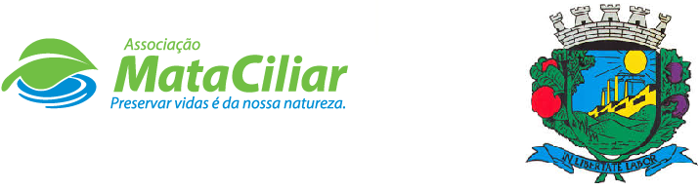
RELATÓRIO RECEBIMENTO DE ANIMAIS AGOSTO 2021
Fauna Silvestre recebida pelo CRAS - AMC proveniente do Município de VALINHOS.
RG | DATA DE ENTRADA | NOME POPULAR | NOME CIENTÍFICO
33715 | 09/08/2021 | Sagui tufo branco | Callithrix jacchus
33727 | 13/08/2021 | Gambá orelha branca | Didelphis albiventris
33728 | 13/08/2021 | Gambá orelha branca | Didelphis albiventris
33729 | 13/08/2021 | Gambá orelha branca | Didelphis albiventris
33730 | 13/08/2021 | Gambá orelha branca | Didelphis albiventris
33731 | 13/08/2021 | Gambá orelha branca | Didelphis albiventris
33748 | 17/08/2021 | Gavião cauda curta | Buteo brachyurus
33776 | 22/08/2021 | Ouriço cacheiro | Sphiggurus villosus
33832 | 30/08/2021 | Lebre | Sylvilagus brasiliensis
TOTAL | 9 ANIMAIS

Data: ___/____/____ Assinatura:______________

